Руководство
пользователя

1. Внешний вид и технические характеристики

IBC15IR-WF

Поворотоная купольная Wi-Fi IP-камера для использования внутри помещений

- Сжатие видеоизображений Н.264
- Поддержка протоколов ONVIF/RTSP.
- Микропроцессор Hi3518E
- Объектив 3,6 мм, 9 светодиодов, расстояние ИК подсветки 10 м
- Встроенный ИК-фильтр, хорошая передача цвета, отличное качество видео-изображения.
- Встроенный динамик и микрофон, функция двусторонней связи.
- Поддержка микро SD-карты объемом до 64 Гб, циклическая запись.
- Управление поворотом и наклоном (поворот 355° и наклон 120°).
- Поддержка настройки до 15 предустановок положений, сигнал при обнаружении движения.
- Поддержка динамического IP-адреса, WiFi
- Возможность просмотра видео на iPhone, iPad, через устройства с ОС Android
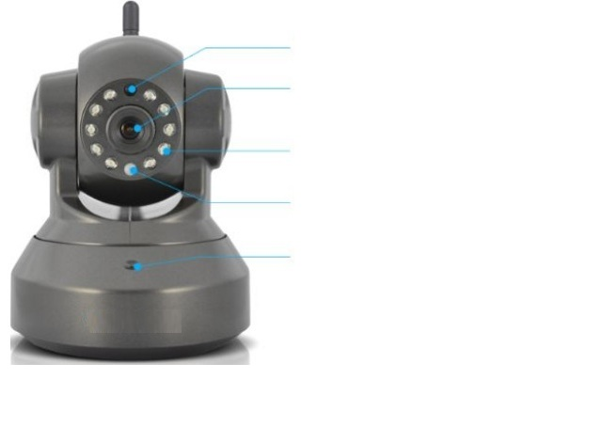 | Фотодатчик  Высококачественный объектив  ИК-подсветка  Лампа индикатора  Встроенный микрофон | 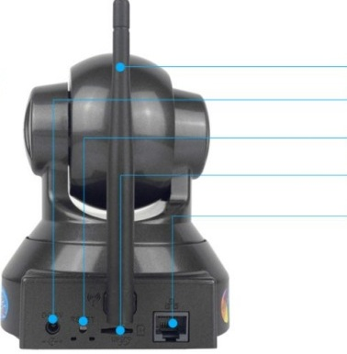 | WiFi антенна  Разъем питания  Сброс  Микро SD-карта  LAN-разъем

Фотодатчик: автоматическое включени ИК-подсветки в случае необходимости.
Инфракрасная подсветка: используется, если внешней подсветки недостаточно для получения изображения.
Динамик: встроенный динамик (8 Ом, 1 Вт) для поддержания внутренней связи.
Объектив с высоким разрешением: объективы с высоким разрешением 3,6 мм, 56,14°
Микрофон: встроенный микрофон для поддержки внутренней связи
WiFi антенна: повышает возможность приема WiFi-сигнала
Кнопка восстановления заводских настроек: Нажмите кнопку, подержите ее около 5 секунд и, когда услышите “Reset Complete” («Перезагрузка завершена»), отпустите кнопку. Не отключайте камеру от источника питания во время перезагрузки.
Питание: 5В постоянного тока, 2А;
Слот для флеш-карты памяти :. Максимальный объем – 64 Гб.
LAN-РАЗЪЕМ: для подключения кабеля передачи данных, не поддерживает РОЕ.

ICF11IR-WF

Уличная Wi-Fi IP-камера

- Сжатие видеоизображений Н.264,
- Поддержка протоколов ONVIF/RTSP.
- Микропроцессор Hi3518E
- Поддержка микро SD-карты объемом до 64 Гб, циклическая запись.
- Объектив 3,6 мм, 30 светодиодов, расстояние ИК подсветки 15 м
- Встроенный ИК-фильтр, хорошая передача цветов, отличное качество видео-изображения.
- Сигнал обнаружения движения, отправка уведомлений на электронную почту.
- Поддержка динамического IP-адреса, WiFi,
- Стандарт водо- и пылезащиты IP66.
- Возможность просмотра видео на iPhone, iPad, через устройства с ОС Android

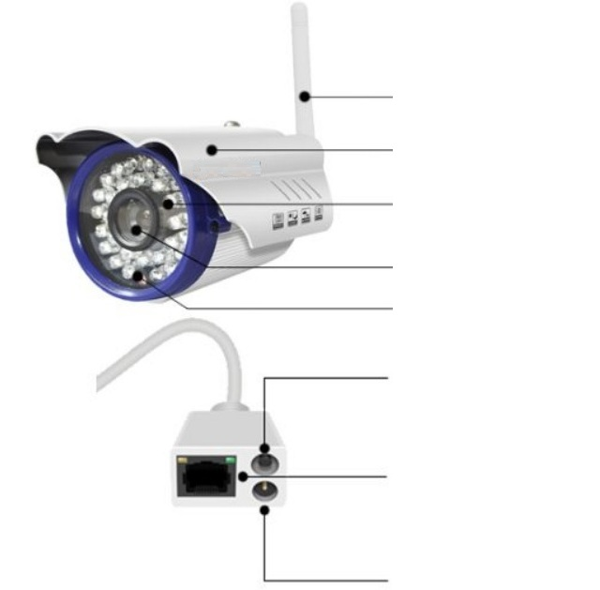 | WiFi антенна  Металлический корпус  ИК-подсветка  HD-объектив  Фотодатчик  Сброс  LAN  Питание

- Объектив с высоким разрешением: объективны с высоким разрешением 3,6 мм, 56,14°
- Кнопка восстановления заводских настроек: Нажмите кнопку, подержите ее около 10 секунд и, когда услышите “Reset Complete” («Перезагрузка завершена»), отпустите кнопку. Не отключайте камеру от источника питания во время перезагрузки.
- LAN-РАЗЪЕМ: для подключения кабеля передачи данных, не поддерживает РОЕ.
- Питание: 5В постоянного тока, 2А; Характеристики интерфейса: 2,0*5,5 мм
- Для обеспечения съемки в ночное время: 30 ИК, дальность: 15 м.
- WiFi антенна: повышает возможность приема WiFi-сигнала.
- Фоторезистор: автоматически включают ИК-подсветку в случае необходимости.

2. Работа через мобильное приложение Altcam Mobile

2.1. Загрузка и установка мобильного приложения

Приложение Altcam Mobile можно скачать на Google play, APPle store

2.2. Регистрация аккаунта

- Откройте приложение, после этого выберите “ordinary account login”(вход в систему через обычный аккаунт) → “Quick register” (быстрая регистрация), введите пароль и кликните на “save and register”(сохранить и зарегистрироваться).

ПРИМЕЧАНИЕ: Пароль должен состоять из 6-50 знаков. Использовать какие-либо специальные символы нельзя. Для регистрации можно использовать адрес электронной почты.

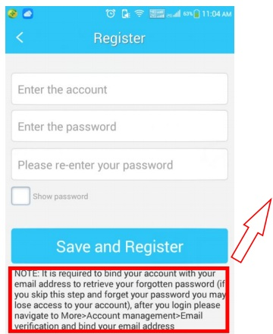 | Примечание: для восстановления забытого пароля, привяжите аккаунт к электронной почте (в случае, если Вы пропустили этот шаг и забыли пароль, вы можете потерять доступ к аккаунту). После входа в систему выберите [more] (Дополнительно) - Account Management (Управление аккаунтом) - Email verification (Проверка Email) и привяжите адрес своей электронной почты.

2.3. Восстановление пароля

- На странице входа выберите “forgot password” (Забыл пароль), а затем, следуя подсказкам, введите адрес электронной почты, указанный при регистрации, новый пароль и адрес электронной почты для проверки.
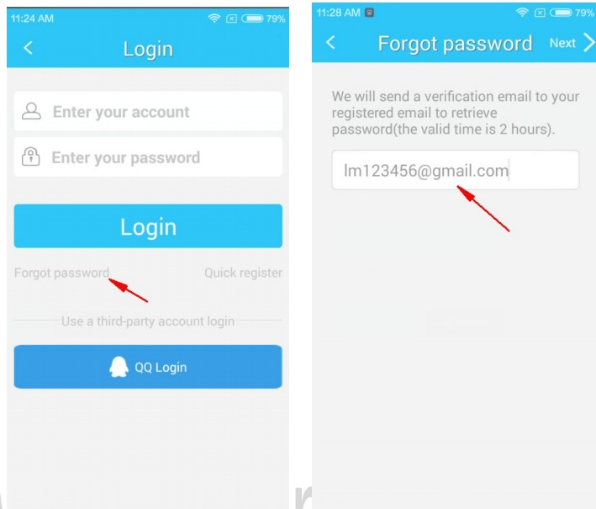
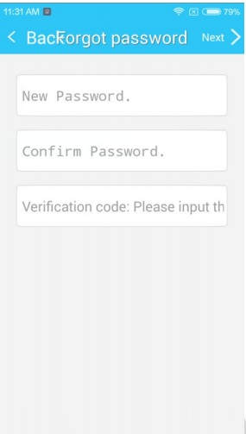

\

2.4 Добавление камер

- После входа в систему, выберите «+». На экране появится три способа добавления камеры:
- Быстрая настройка WiFi (One key WiFi configuration). Настройка беспроводного соединения для камер, поддерживающих эту функцию.
- Поиск через LAN. Если телефон и камера работают в одной WiFi-сети, вы можете напрямую выполнять поиск и добавлять камеры.
- Вручную вводить ID устройства.

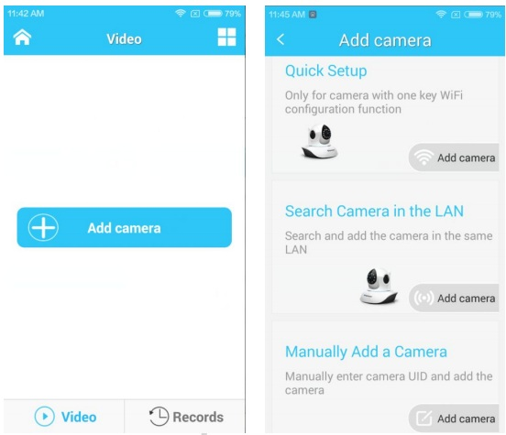

Примечание: (1) Быстрое подключение к WiFi (One key WiFi connection). Иногда WiFi может не работать. Это может произойти по следующим причинам:
а. Слишком длинный или слишком сложный пароль для WiFi. В таком случае упростите пароль (например, 12345678) и попробуйте снова.
б. Частота беспроводного соединения телефона 5 ГГц, а наша камера в настоящее время поддерживает только частоту 2,4 ГГц.
в. В камере используются параметры, которые были сохранены для предыдущего беспроводного соединения. Если это так, перезагрузите камеру и заново введите параметры WiFi.
(2) Поиск через LAN. Убедитесь, что телефон и камера работают в одной беспроводной сети и через один маршрутизатор.
(3) Поскольку ID вводится вручную, то этот параметр является нечувствительным к регистру.

2.5 Просмотр видео с камеры

Войдите в приложение → для начала просмотра нажмите кнопку воспроизведения на уменьшенном видео (камера должна быть в сети). Для воспроизведения видео в полноэкранном режиме, нажмите кнопку в нижнем правом углу.

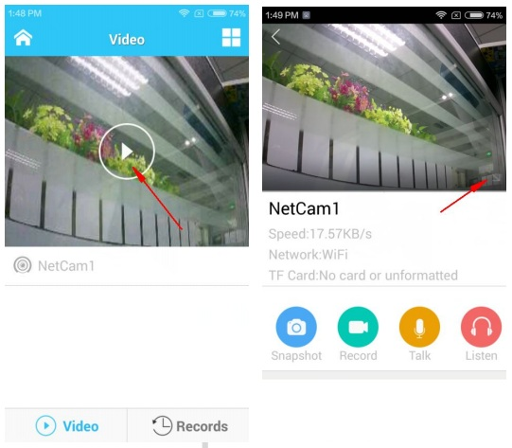

2.6 Включение внутренней связи и прослушивание

Войдите в приложение → нажмите кнопку воспроизведения → найдите кнопку внутренней связи и прослушивания.
Примечание: внутренняя связь и прослушивание не могут работать одновременно.

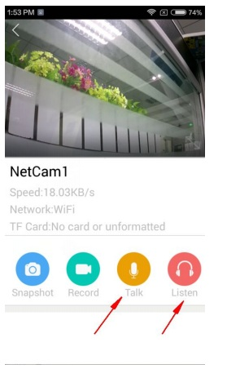
“Talk” (Говорить)
“Listen” (Слушать)

2.7 Запись и фотографирование

Войдите в приложение → нажмите кнопку воспроизведения, →найдите кнопки “snapshot” (Моментальный снимок) и “record” (Запись). Чтобы сделать снимок текущего изображения нажмите “snapshot” (Моментальный снимок). Для записи на устройство текущего события нажмите кнопку “record” (Запись) загорится красная лампа и начнется запись.

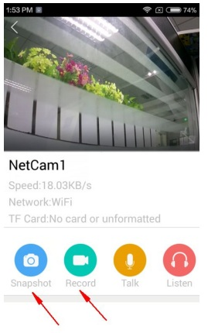

2.8 Состояние и скорость подключения камеры

Войдите в приложение → нажмите кнопку воспроизведения → теперь, под видео в реальном времени, вы можете видеть скорость подключения, имя сети и статус SD-карты.

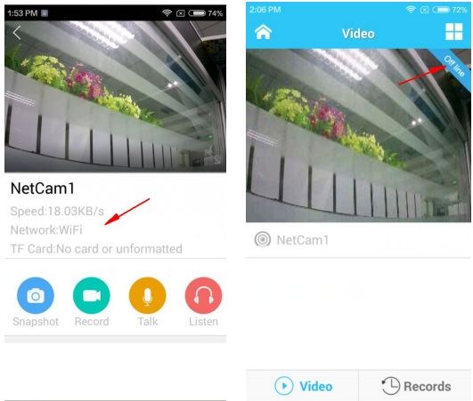

2.9 Просмотр в полноэкранном режиме

Войдите в приложение → нажмите кнопку воспроизведения → нажмите на кнопку в нижнем правом углу экрана.

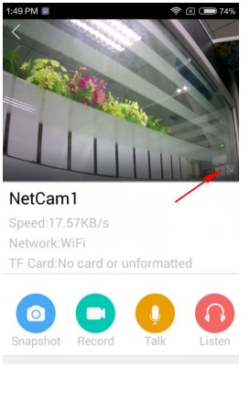
2.10 Настройка качества изображения

Войдите в приложение → нажмите кнопку воспроизведения → перейдите в полноэкранный режим и кликните на экран → под изображением в полноэкранном режиме выберите “STD” (Стандартный).

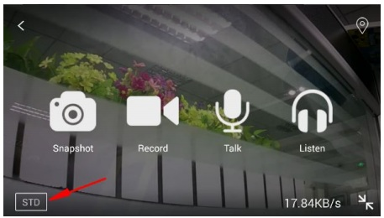

Доступно три уровня качества: High (Высокое), STD (Стандартное), Smooth (Низкое).

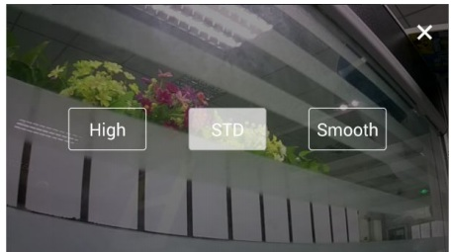

12. Настройка предустановок слежения (только для модели IBC15IR-WF)

Войдите в приложение – кликните на кнопку воспроизведения, затем выберите полноэкранный режим и кликните на экран. После этого выберите кнопку в правом верхнем углу

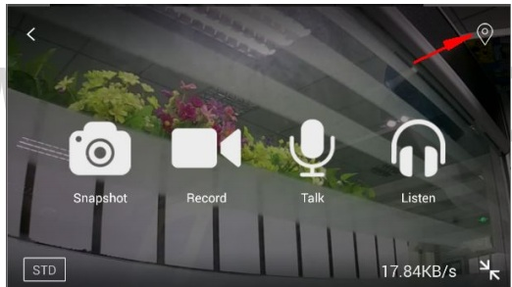

Задате точки предустановок и после кликните “preset cruise” (Предустановка маршрута слежения) и камера будет автоматически выполнять съемку в пределах заданного диапазона.

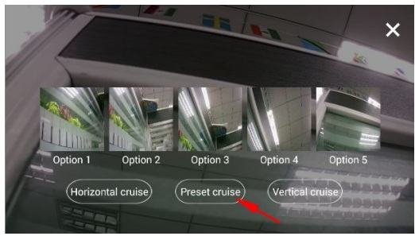

2.13 Настройка WiFi

Войдите в приложение → выберите функцию “Device Management” (Управление устройством) и введите необходимые настройки WiFi для камеры;

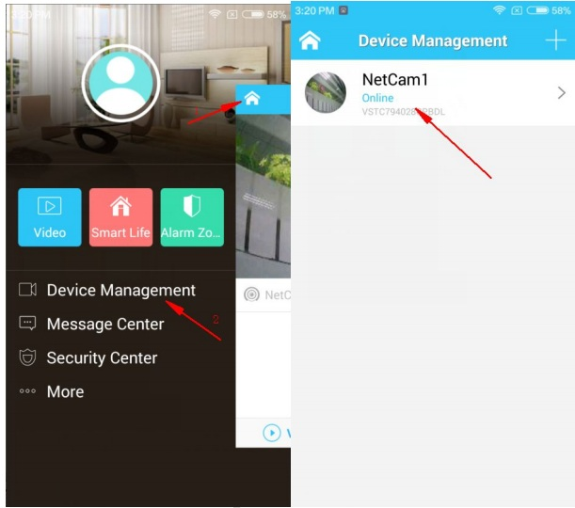

Выберите “WiFi setting” (Настройка WiFi) → Выполняя инструкции, введите пароль и подтвердите его. (Примечание: После подтверждения пароля на экране появится надпись “Unplug the network cable” («Отключите сетевой кабель». Все настройки беспроводной камеры сохраняются после перезагрузки камеры.)
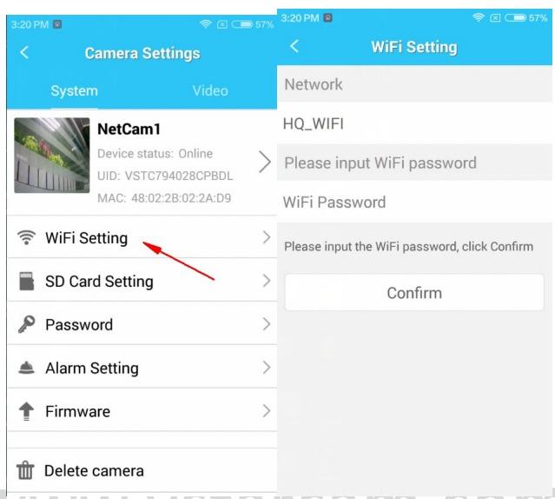

2.14. Настройка записи на SD карту

Войдите в приложение → выберите “Device Management” (Управление устройством) →выберите свою камеру, а затем кликните “SD card setting” (Настройка SD-карты)

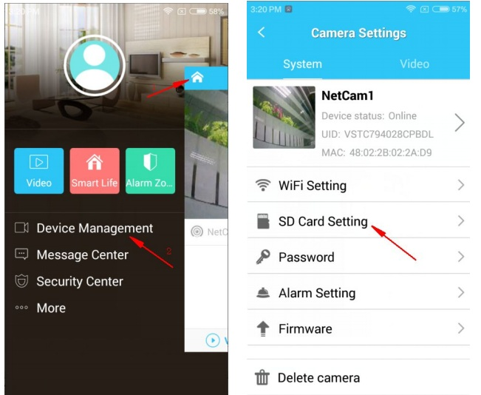

- Для контроля SD-карты используйте функцию “Status” (Статус).
- Отформатируйте SD-карту перед началом записи.

2.15 Смена пароля

Войдите в приложение → выберите “Device Management” (Управление устройством) → выберите свою камеру и “Password setting” (Настройка пароля). Введите старый и новый пароль, кликните “Done” (Готово) в верхнем правом углу. Перезагрузите камеру для изменения пароля. (Не забывайте о требованиях к паролям).
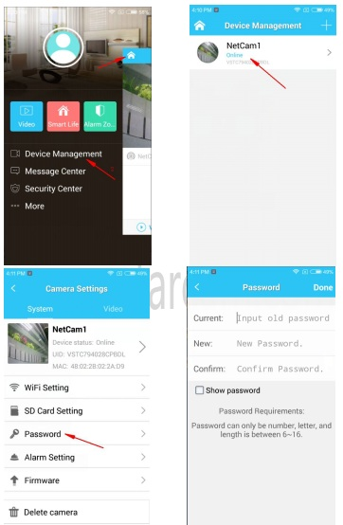

2.16 Настройка детектора движения

Войдите в приложение → выберите “Device Management” (управление устройством) → выберите свою камеру и “Alarm Setting” (Настройка камеры).

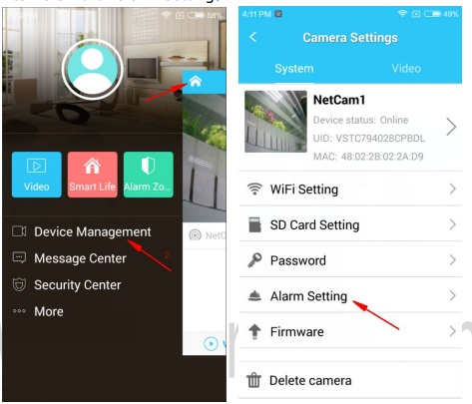

Откроется страница, на которой вы увидите раздел “Motion detection arming” (Настройка обнаружения движения). Доступны три степени чувствительности для обнаружения движения: low (низкая), middle (средняя) и high (высокая). Чем выше чувствительность обнаружения движения, тем на меньшие предметы произойдет срабатывание. Пользователи могут самостоятельно выбирать настройки в зависимости от их потребностей.

2.17 Обновление микропрограммного обеспечения

Войдите в приложение → выберите “Device Management” (Управление устройством) → выберите свою камеру и “Firmware Update” (Обновление микропрограммного обеспечения).

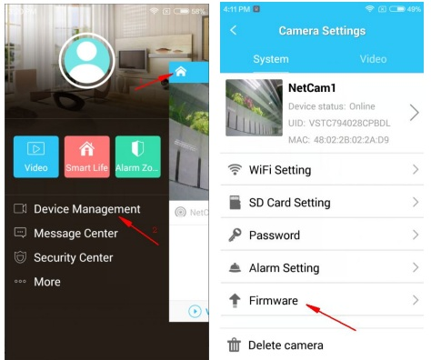

Приложение автоматически обнаруживает и сопоставляет текущую и последнюю версии микропрограммного обеспечения. В случае обнаружения новой версии, нажмите кнопку “Firmware Update” (Обновление микропрограммного обеспечения. Процесс обновления занимает примерно 3 минуты)

2.18. Изменеие имени камеры

Войдите в приложение → выберите “Device Management” (Управление устройством) → выберите иконку, показанную на рисунке красной стрелочкой

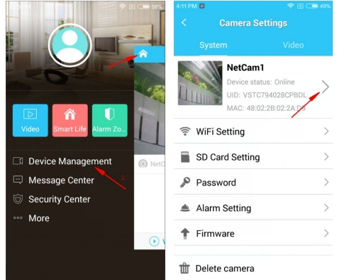

Здесь вы можете изменить имя камеры. После введения нового имени камеры, вернитесь на предыдущую страницу. Приложение автоматически сохранит измененную информацию.

2.19 Принудительное включение ИК-подсветки

Войдите в приложение → выберите “Device Management” (Управление устройством) → выберите “video” (Видео). На рисунке ниже показано, как вы можете включить/выключить ИК-подсветку.
Примечание: ИК-подсветка по умолчанию выключена. Статус ИК-подсветки может быть неверным, если он не отображается в приложении.

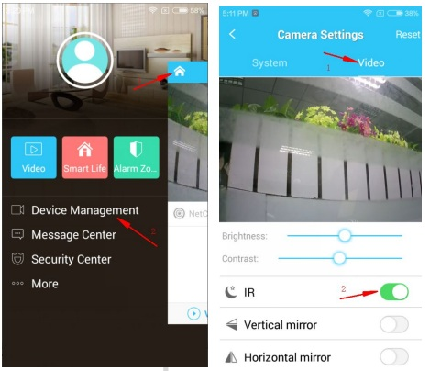

2.20 Переворот изображения

Войдите в приложение → выберите “Device Management” (Управление устройством) → выберите “video” (Видео). Видео можно просматривать в вертикальном и горизонтальном положении. Горизонтальное видео можно поворачивать влево и вправо.

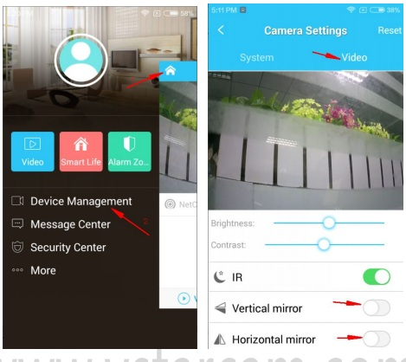

2.21 Настройка яркости и контрастности

Войдите в приложение → выберите “Device Management” (Управление устройством) → выберите “video” (Видео). Для изменения яркости и контрастности используйте бегунок.

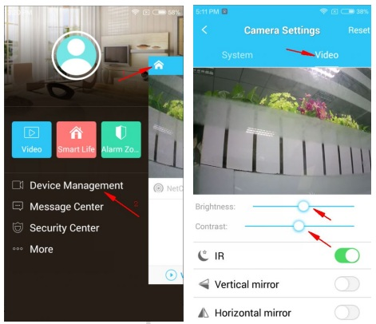

2.22 Сброс параметров видео

Войдите в приложение → выберите “Device Management” (Управление устройством) → выберите свою камеру и “video” (Видео).
Для восстановления параметров видео по умолчанию выберите кнопку “reset” (Сброс) в верхнем правом углу.

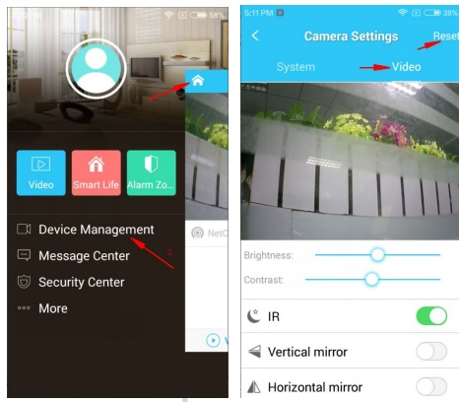

2.23 Увеличение изображения
Войдите в приложение → нажмите кнопку воспроизведения и включите полноэкранный режим; кликните на значок внизу видео, которое отображается в полноэкранном режиме;

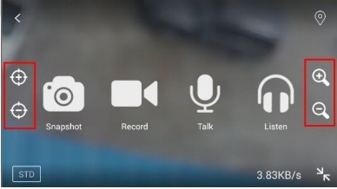
В правой и левой части экрана появится две группы кнопок настройки. Если изображение нечеткое, сначала кликните на кнопку справа, а затем на кнопку слева, медленно отрегулируйте изображение, чтобы сделать его более четким.

2.24 Просмотр журнала тревог по детектору движения

Войдите в приложение → выберите “Message center” (Центр сообщений). Здесь вы сможете просматривать записи срабатывания сигнала обнаружения движения.

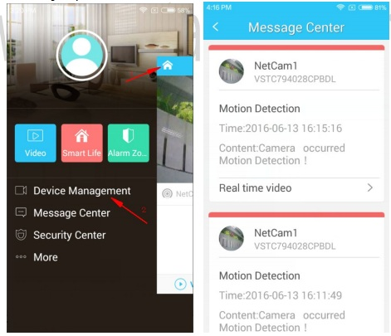

2.25 Удаление камеры

Войдите в приложение → выберите “Device Management” (Управление устройством) → выберите соответствующую камеру, нажмите на нее и долго удерживайте. Появится сообщение об удалении камеры. Нажмите “Confirm” (Подтвердить).

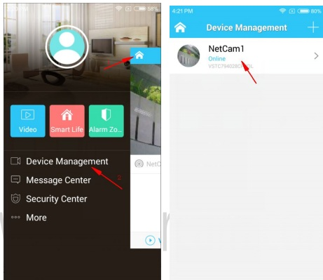

2.26 Типы уведомлений

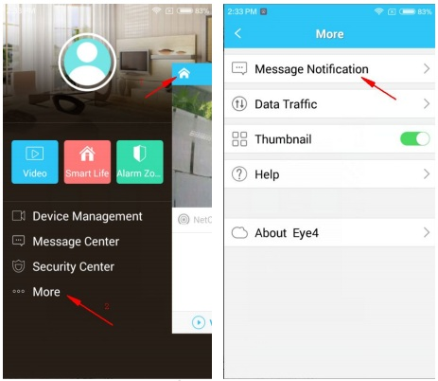

Доступно два варианта:
- “client notification” (уведомление пользователя), – это уведомление через приложение на телефоне (отправка push-сообщения).
- “email notification” (уведомление по электронной почте) – отправка сообщения о срабатывании сигнала на указанный адрес электронной почты.
Пользователь может выбирать тип оповещения в зависимости от его потребностей. (Примечание: уведомление по телефону или через Wechat доступно только для версии на китайском языке. Для версий на других языках доступно только уведомление пользователя и уведомление по электронной почте).
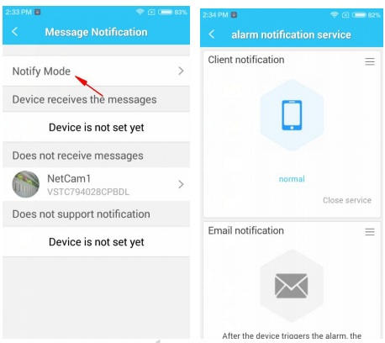

2.27 Вкл\выкл push-сообщения

Войдите в приложение → выберите иконку с домиком и “more” (Дополнительно) и “message notification” (Уведомительное сообщение);

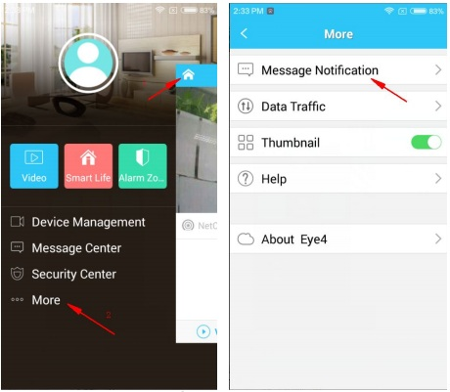

После входа в интерфейс вы увидите следующие параметры

- “device can receive message” (Устройство может получать сообщения),
- “device cannot receive message” (Устройство не может получать сообщения),
- “not support notification” (Отправка уведомлений не поддерживается).

Выберите камеру и “receive push message” (Получать push-уведомления) или “shielding messages” (Не получать сообщения).

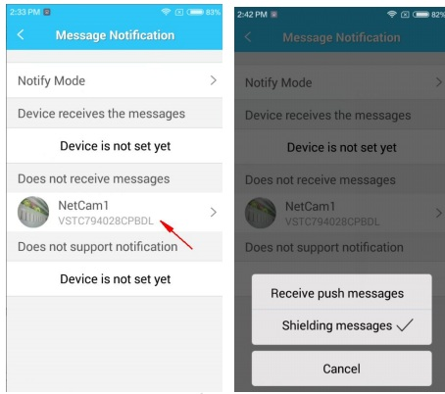

2.28 Статистика использованного трафика

Войдите в приложение → выберите иконку с домиком и “more” (Дополнительно) и “Data Traffic” (Данные трафика). Теперь вы можете посмотреть данные WiFi-трафика и мобильного трафика.

2.29 Проигрыватель для видео с SD-карты

После загрузки файлов с SD-карты на компьютер, используйте профессиональный инструмент для воспроизведения таких файлов.

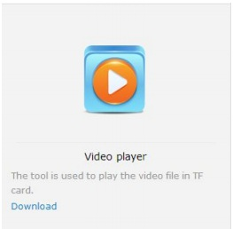

После установки проигрывателя появится 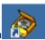. Для воспроизведения файла щелкните на него мышкой два раза.

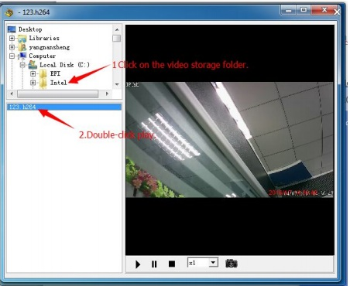

2.30 Воспроизведение локальных видео в мобильном приложении

Войдите в приложение → выберите “records” (записи) → “local” (локальные) и выберите файл

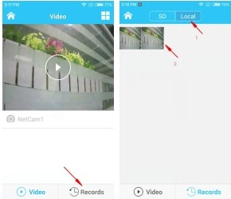

2.31 Воспроизведение видео с SD-карты

Войдите в приложение → выберите “records” (записи) → выберите соответствующую запись, а затем SD-карту и камеру NetCam1.
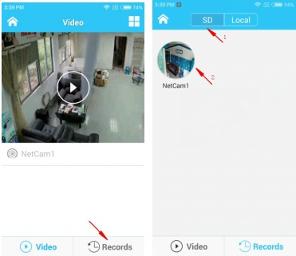

Разверните список со временем, выберите необходимое время, выберите из этого списка видео для воспроизведения.

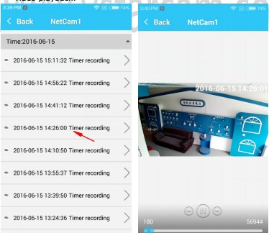
3. Работа через Web-браузер IE

3.1 Поиск IP камеры в сети
Для поиска IP камеры в сети установите программу с диска IP Search и запустите. В окне программы появятся все найденые камеры.

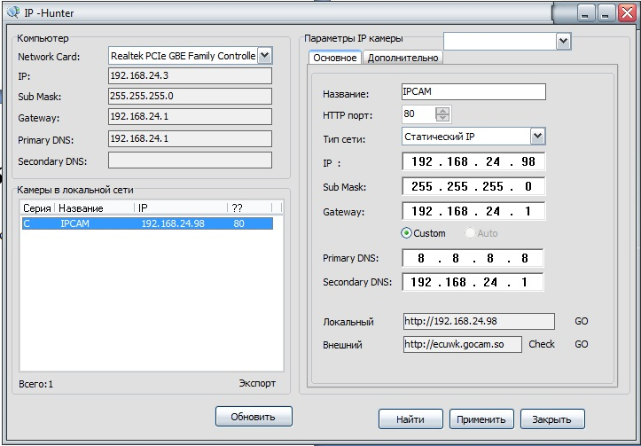

Измените IP адрес камеры на нужный Вам и нажмите кнопку "Применить".
Откройте браузер IE, введите IP адрес камеры. Откроется следущее окно:

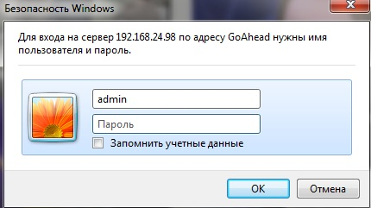

Пароль по умолчанию 888888

3.2 Подключение к камере через Web-интерфейс

Для входа в web интерфейс камеры выберите один из предложенных вариантов: ActiveX Mode (Для IE). Установите требуемые ActiveX, перезагрузите браузер и запустите надстройку как показано на рисунке ниже. Если по каким-то причинам установка не завершается корректно, сохраните файл на компьютер и запустите установку от имени администратора. Браузер на период установки рекомендуется закрыть.
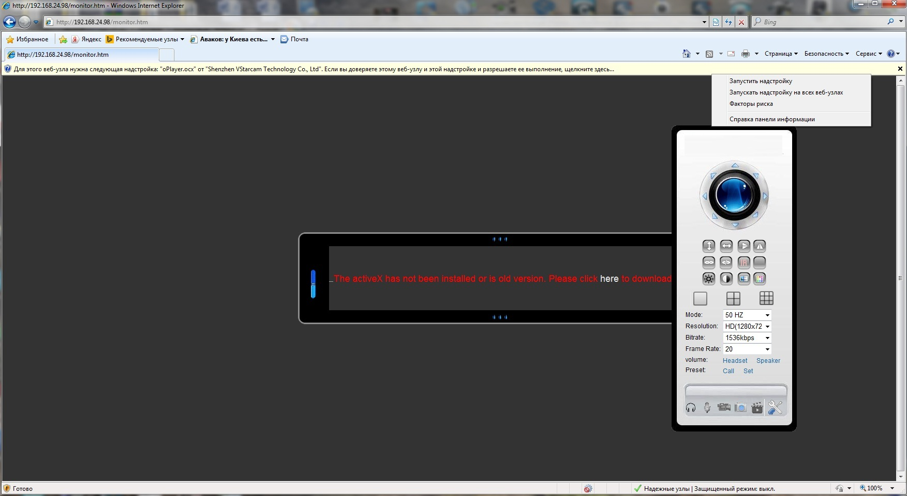

Если Вы используете браузер Internet Explorer версии 11, то для корректной работы web интерфейса необходимо добавить адрес камеры в списко сайтов, просматриваемых в режиме совместимости, для этого нажмите кнопку «Сервис» браузера и выберите пункт меню «Параметры просмотра в режиме совместимости». В открывшемся окне впишите адрес камеры в поле «Добавить этот веб-сайт» и нажмите кнопку «Добавить» После этого нажмите кнопку «Закрыть». Окно автоматически обновиться.

Если все сделано правильно, то появится окно с видео с Вашей камеры:

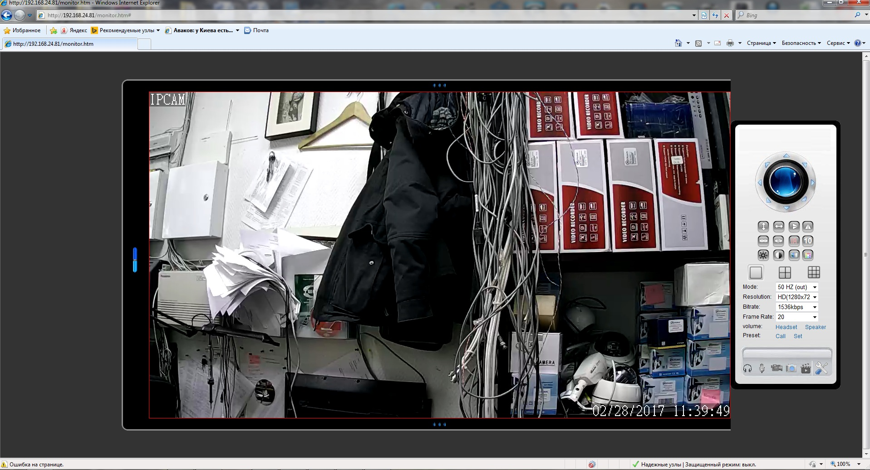

3.3 Основные настроки

3.3.1 Сетевые настроки

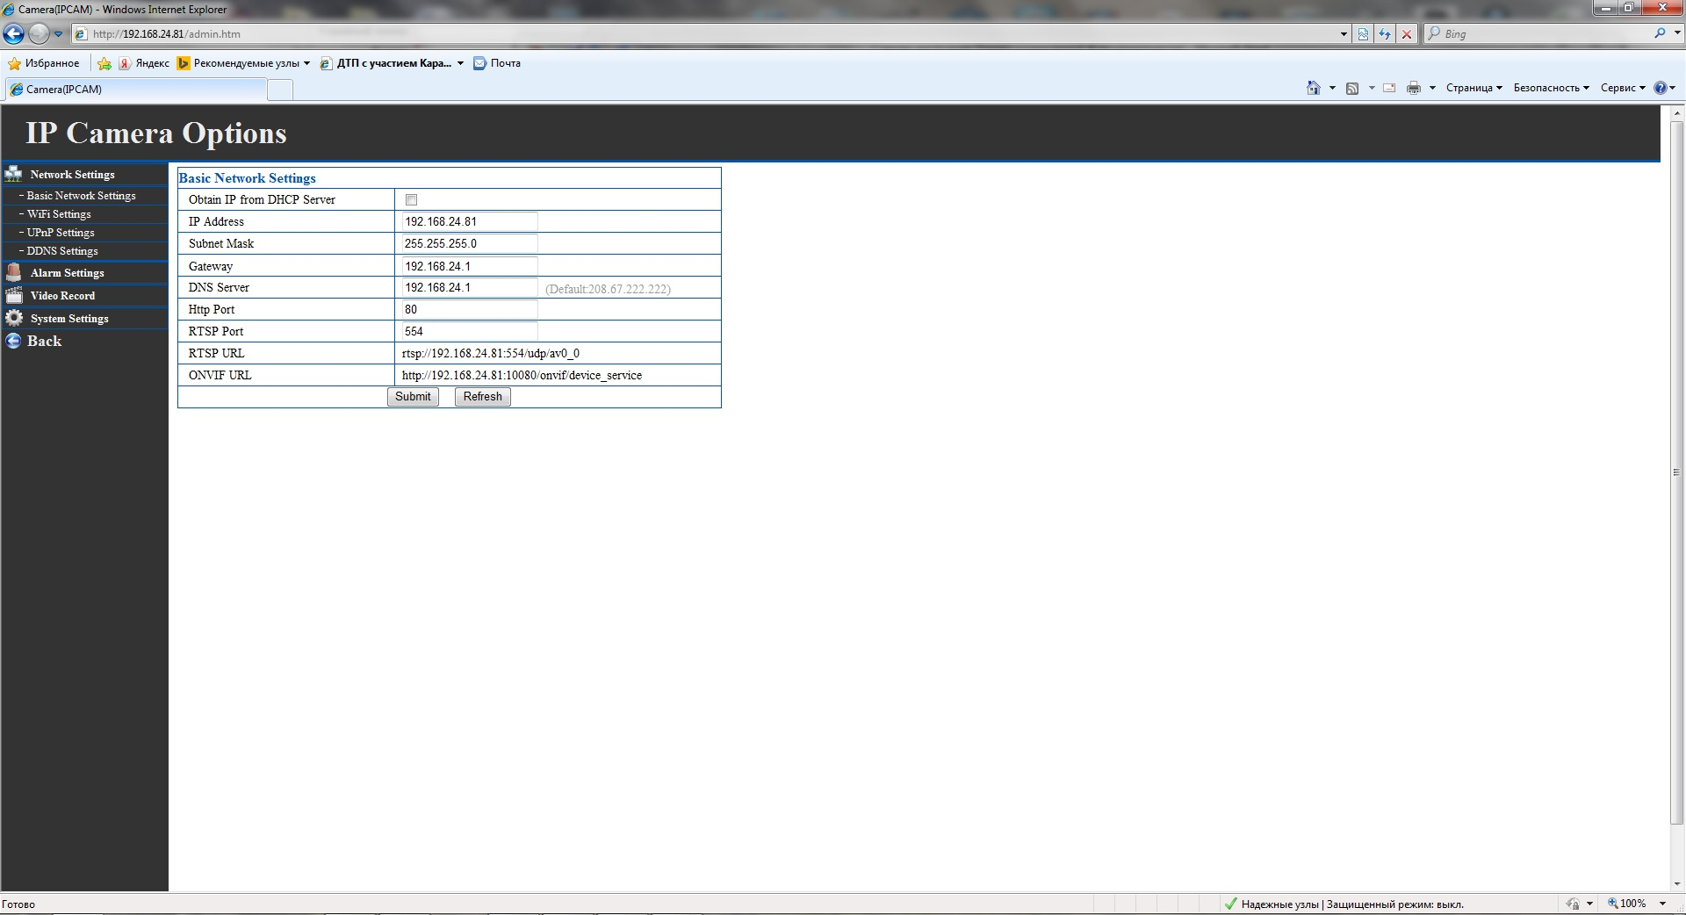

Здесь изменяются настроки IP адреса, указана информация об используемых портах, строках RTSP и Onvif.
Для ручной настройки IP адреса камеры используйте следующие поля:
IP адрес – укажите IP адрес камеры в сети
Маска подсети – укажите маску подсети
Шлюз – укажите адрес шлюза
Http порт – порт доступа к камере по протоколу HTTP (по-умолчанию 81)
RTSP порт – порт доступа к камере по протоколу
RTSP URL – адрес видеопотока, передаваемого камерой по протоколу RTSP
ONVIF URL – адрес видеопотока, передаваемого камерой по протоколу ONVIF

3.3.2 Wi-Fi настройки

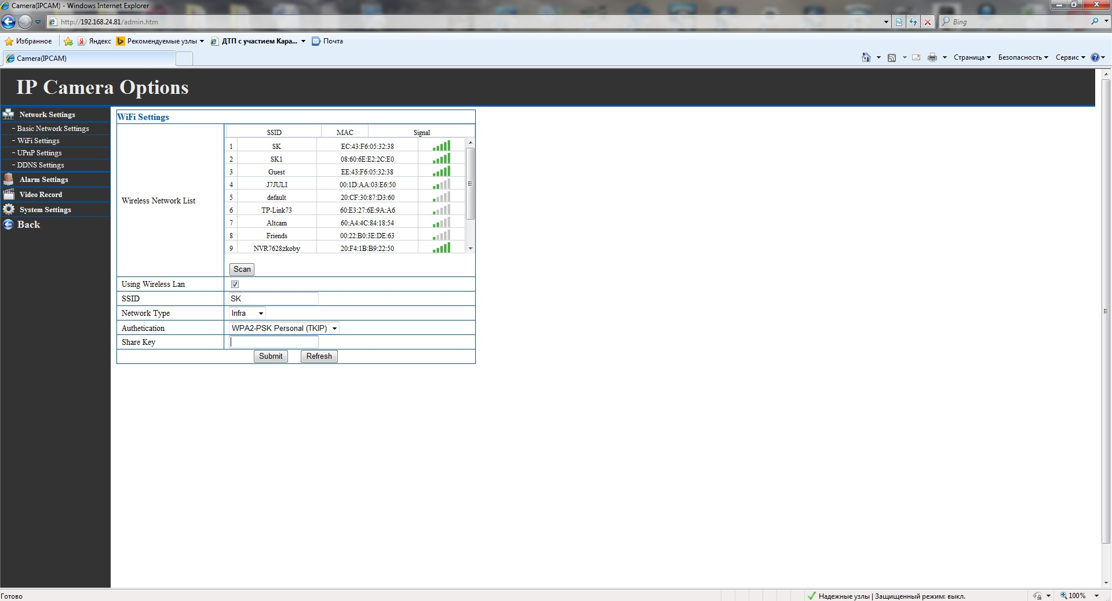

Нажмите кнопку "Scan" для поиска доступных Wi-Fi сетей. Выбере нужную Вам.

SSID – Имя беспроводной сети. Устанавливается автоматически при выборе сети в списке.
Network Type( тип сети) – выбор типа беспроводной сети. Устанавливается автоматически при выборе сети в списке.
Authetication (Аутентификация) – выбор типа шифрования беспроводной сети. Устанавливается автоматически при выборе сети в списке.
Share (ключ) – ключ шифрования беспроводной сети.

3.3.3 Настройка тревог

Здесь активируется работа камеры по детектору движения, отравка уведомления на e-mail,
настройка e-mail

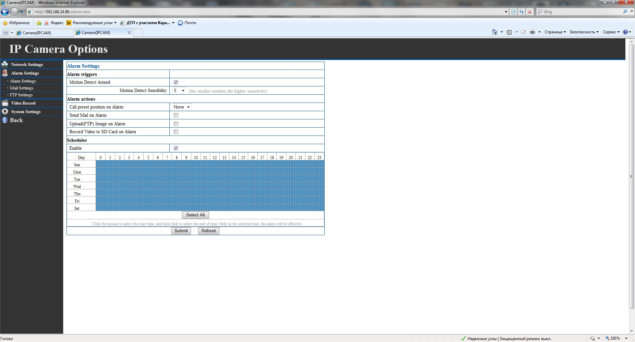

Motion Detect Armed (Детекция движения) - включает / выключает функцию детекции движения камеры.
Motion Detect Sensibility (Чувствительность) – выбор чувствительности детекции движения камеры. Чем меньше значение – тем выше чувствительность детектора движения.
Call preset position on Alarm – перемещение камеры в предустановленную позицию при обнаружении движения. Доступно 16 позиций.
Send Mail on Alarm (Отправка сообщения по тревоге) - включение / выключение функции отправки изображения (снимка экрана) по электронной почте при обнаружении движения.
Record Video to SD Card on Alarm (Запись видео на карту памяти SD по тревоге) - включает / выключает запись видео на карту памяти, установленную в камеру, при обнаружении движения.
Enable (Включено) в пункте Scheduler (Расписание) - включает / выключает расписание работы функции определения движения камерой. Кратность выбора равна 15 минутам.

3.3.4 Настройка E-mail

Sender (Отправитель) – укажите адрес электронной почты, с которой будет осуществляться отправка электронных писем
SMTP Server – адрес сервера исходящей почты
SMTP порт – порт сервера исходящей почты
Need Authentication (Аутентификация) - установите галку, если сервер исходящей почты требует аутентификации
Receiver 1-4 (Получатель 1-4) – адрес почты получателя электронных писем
Кнопка Test (Тест) - проверка правильности указанных настроек (обязательно примените настройки, нажатием кнопки «Подтвердить» перед проверкой).

